UNIVERSIDADE ESTADUAL DE MARINGÁ
À Coordenação Editorial da Revista Teoria e Prática da Educação
Departamento de Teoria e Prática da Educação
Avenida Colombo, 5790 Bloco G34/Sala 105
Câmpus Universitário
CEP: 87020-900 Maringá-PR

DECLARAÇÃO

Viemos, por meio desta, explicitar nossa intenção de submissão do trabalho. Autorizamos as reformulações de linguagem por parte da Revista. Declaramos, para os devidos fins, que o texto é original, que sobre ele não pendem conflitos de interesse e que o trabalho não está em processo de avaliação ou publicação noutro periódico. Declaramos, ainda, a transferência dos direitos de autor para a Revista Teoria e Prática da Educação - ISSN 1415-837X (impresso) e INSS 2237-8707 (on-line).

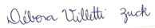
______________________________________
Débora Villetti Zuck

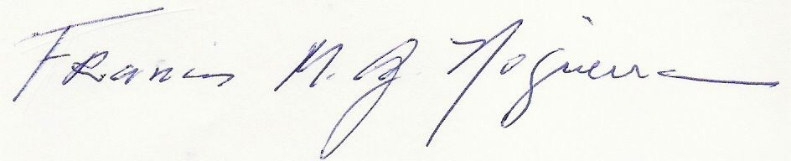_______________________________________________________
Francis Mary Guimarães Nogueira

Cascavel –PR, 29 de maio de 2012.

